Проведени инициативи за отбелязване на Ден на Земята 22 април 2019 г.

Дирекция „Национален парк Пирин”
Денят на Земята беше отбелязан със Седмица на отворените врати в Посетителския информационен център в гр. Банско. От 15 до 22 април общо 360 деца и техните ръководители се включиха в образователната програма. От специално подготвената беседа, филмите и различните игри те научиха за застрашените от изчезване животни и растения, опазвани в Национален парк „Пирин”, и как да се присъединят към кампанията за защита на биологичните видове.
На 17 април парковите служители заедно с 18 деца от НСУ- София, проведоха поход до местността „Драгостинов чарк“ и образователната пътека „Ролбан“. Децата решаваха загадки за защитени растителни и животински видове, наблюдаваха горски животни и пролетни цветя.
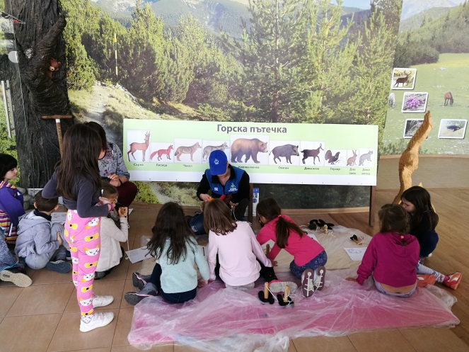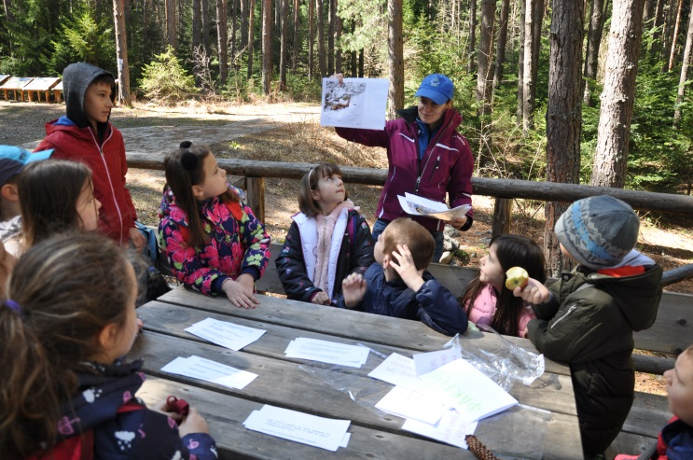
На 22 април експерти от Д „НП Пирин” проведоха зелен урок с 41 деца в детска градина „Здравец“ – гр. Банско. Играчките, които изработиха съвместно, насочиха тяхното внимание към застрашените насекоми – пчелите и последствията от тяхното изчезване.
За поредна година Дирекция „Национален парк Пирин“ организира почистване на защитената територия като част от инициативите за отбелязване на Деня на Земята. Паркови експерти и охранители излязоха да почистят подходите към националния парк и местата за отдих в ниската част на планината. На територията на петте паркови района бяха събрани 61 чувала с отпадъци.

Дирекция „Национален парк Централен Балкан“
Изложба „Балканът – вечната приказка“ беше подредена в Музей „Бяла Черква“, Община Павликени, а във всички училища в общината са изнесени уроци „Оазис на дивия свят“.
Пред ученици от Kлуб по Екология към ПГМЕТ „Ген. Иван Бъчваров“ - гр. Севлиево, и ОУ „Ран Босилек“ – Габрово, експерти от дирекцията проведоха зелен урок "В природата нищо не съществува само".
С лекции на тема „Опазване на околната среда и биоразнообразие“ и „Национален парк Централен Балкан“ и засаждане на дръвчета в двора на училището премина отбелязването на Деня на Земята в ОУ „Чудомир“ – Габрово.

Дирекция „Национален парк Рила“
Денят на Земята под мотото „Защитете биологичните видове“ беше отбелязан с поредица от инициативи в Благоевград, Разлог, Паничище и Самоков. Кампанията стартира на16 и 17 април 2019 г., когато ДНП Рила и СУИЧЕ „Св. Климент Охридски“ –Благоевград, проведоха първите открити уроци с участието на третокласници от училището. Програмата включваше мултимедийни презентации за запознаване с дивата природа на Национален парк „Рила“ на тема: „За живота на дивата коза“. Открит урок на тема „Защитете биологичните видове“ в училището се проведе и на 19 април 2019 г.
Празник за Деня на Земята се състоя и в Посетителски център – Паничище, където експерти от парковата дирекция под формата на беседи и презентации запознаха партньори и представители на заинтересовани страни с дивата природа на НП „Рила“.
Второкласниците от Трето ОУ „Димитър Талев” –Благоевград, отбелязаха Денят на Земята с мултимедийни презентации за запознаване с биоразообразието на Национален парк „Рила“.
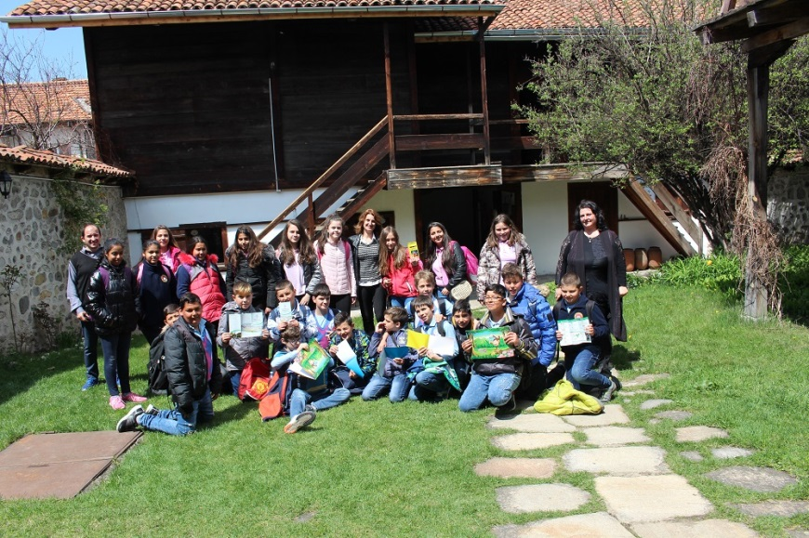
В Историческия музей в Разлог се проведоха две поредни събития с участието на ученици от втори, трети, четвърти и пети клас от разложките училища. С общо девет мултимедийни презентации и беседи парковите експерти представиха уникалното биоразообразие на защитената територия темата „Защитете биологичните видове“.
Традиционният ХХI Национален ученически празник „За Хляба наш…“ по повод Деня на Земята се проведе в Центъра за личностно и творческо развитие на децата на Благоевград. В събитието експерт от парковата дирекция участва като жури в ученически конкурс за научна разработка.
В посетителските центрове на парка в Паничище и Самоков се проведе Ден на отворени врати, в който 23 посетители научиха интересни факти за защитената територия и световната природозащитна инициатива с изнасяне на беседи.

РИОСВ – Бургас
По повод Деня на Земята със съвместното участие на Народно читалище „Христо Ботев 1937“ се проведе конкурс на тема „Водата и Земята” в четири възрастови групи - детски градини, от 1 до 4 клас, от 5 до 7 клас и от 8 до 12 клас. Наградите на номинираните участници в три категории – рисунки, картички и приложно изкуство, бяха връчени от директора на РИОСВ – Бургас инж. Тонка Атанасова. В конкурса участваха 306 творби на ученици от Бургаска област и градовете Казанлък, Плевен и Тутракан. Всички класирани 64 участници получиха медали, грамоти и екоматериали.
Експерти на РИОСВ - Бургас гостуваха на децата в Народно читалище „Христо Ботев 1937“. След обсъждане на историята на кампанията децата изнесоха концерт под наслов „Шарени вълшебства“.
Съвместно с образователен център „Британика“, групите „Златно сърчице“ и „Смехурко“ от детска градина „Вълшебство“ почистиха района около Укритие за наблюдение на птици в подържан резерват „Атанасовско езеро“. Заедно посадиха дърво, сглобиха хранилки и къщички за птици, наблюдаваха езерните обитатели.
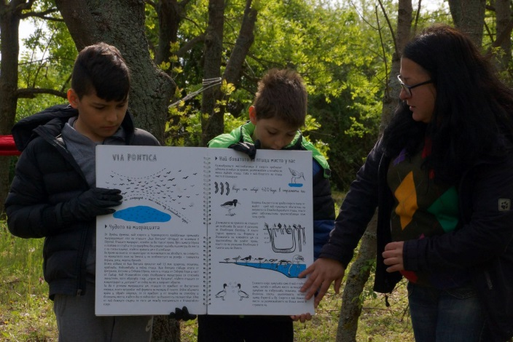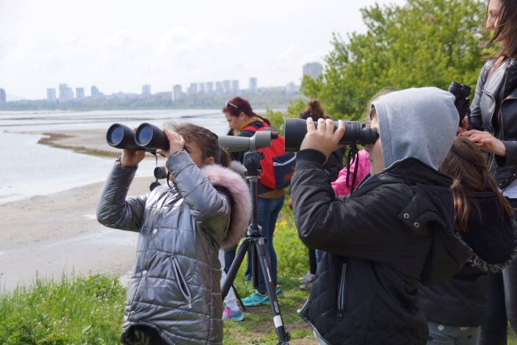
По време на събитието екип от екоинспекцията посрещна с презентацията "Биоразнообразието в Бургаски регион" ученици от руската и английската езикова гимназия в града. Децата имаха възможността да разгледат отблизо работата на експертите по отдели, измервателните уреди за атмосферен въздух и различните методи за анализ в Регионална лаборатория - Бургас към ИАОС.

РИОСВ и Басейнова дирекция „Западнобеломорски район“ – Благоевград
За поредна година РИОСВ – Благоевград, Сдружение „Млад планинар“ и Дирекция на природен парк „Беласица“ отбелязаха Деня на Земята в гр. Петрич. Представители на трите институции проведоха образователни инициативи, сред които презентации, беседи и забавни игри, в Трето основно училище "Гоце Делчев" и Четвърто ОУ "Христо Смирненски", гр. Петрич.
Ученици в началния курс на Четвърто ОУ "Христо Смирненски" изработиха макети на Република България със семена от най-характерните култури по административни области. Малчуганите участваха и в беседа за биологичните видове в района на Беласица планина, организирана от ДПП „Беласица“.
Експерт на РИОСВ представи пред седмокласници в Трето основно училище "Гоце Делчев", гр. Петрич темата „Отпадъци от пластмаса – какво трябва да знаем?“. С пожелание да бъде променен начинът на сервиране на храната в училище и така да бъде намалена употребата на пластмаса, Сдружение „Млад планинар“ дари на ОУ „Гоце Делчев“ съдове и прибори за многократна употреба. В инициативите участваха общо около 200 ученици.
На 25 април съвместно с РЛ – Благоевград към ИАОС се проведе акция за почистване от отпадъци около административната сграда на РИОСВ – Благоевград, облагородяване на зелени площи и отстраняване на инвазивна растителност в района.
Експерти от басейновата дирекция проведоха открит урок с второкласници от Средно училище за изучаване на чужди езици „Свети Климент Охридски“ – Благоевград, вдъхновен от темата за 2019 г. „Защитете биологичните видове“.

РИОСВ и Басейнова дирекция „Черноморски район“ – Варна
Експерти от екоинспекцията и басейновата дирекция взеха участие в жури на отборно състезание на тема „Тайните на природата“ в ОУ „Йордан Йовков“ – Варна.
В интегрален урок ученици от шести клас на Еко училище „Христо Ботев“ в града представиха пред съучениците си от четвърти клас темата „Опрашване на растенията“, а пред ученици от шести клас на ОУ „Захари Стоянов“ – Варна, експертите представиха Червената книга на България.
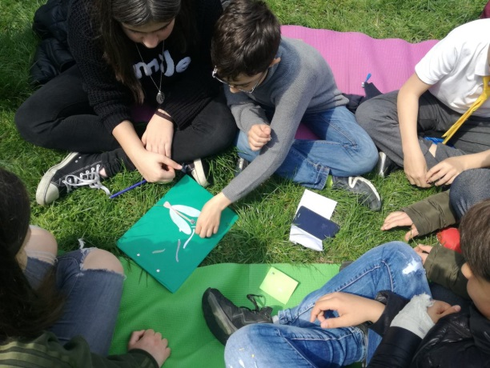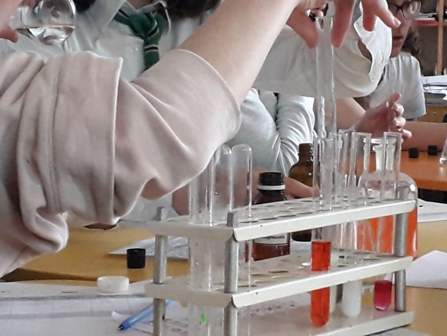

РИОСВ – Велико Търново
На 18 април експерти проведоха открит урок на тема „Земята-наш общ дом“ с децата от двете подготвителни групи на ДГ „Ален мак“, гр. Велико Търново. Децата получиха съвети как да пазят природата и да пестят нейните ресурси и изработиха хартиени пчели и маски на животни.
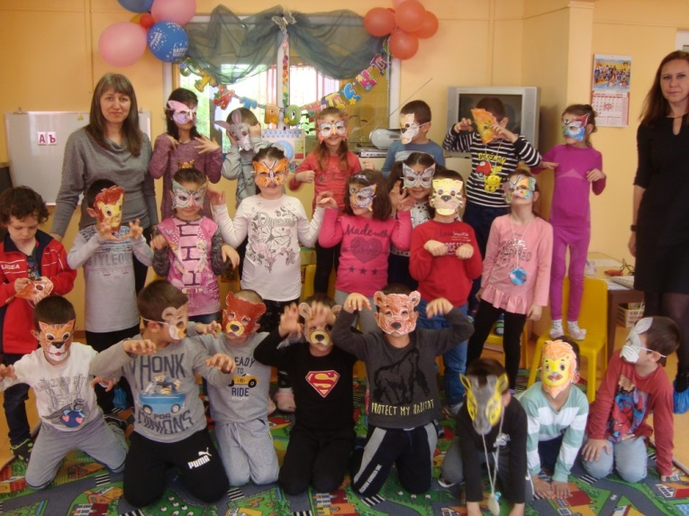

Инспекцията организира конкурс за комикс на тема „Защитете животните“ за учениците от областите Велико Търново и Габрово. Комиксите трябваше да съдържат история, предадена с поредица от картинки и кратки текстове, която представя животински видове от България. За тази цел участниците трябваше да потърсят информация в Червената книга на Република България, налична на http://e-ecodb.bas.bg/rdb/bg/, да изберат вид, да се запознаят с неговото разпространение, местообитание, биология. На базата на представената информация за отрицателно действащите фактори върху неговото съществуване, предприетите и необходими мерки за защита, да създадат историята. Условието беше, комиксът да представя реална случка, на която учениците са станали свидетели и която ги е впечатлила.
В инспекцията са получени 69 творби на 96 ученици от 13 училища на област Велико Търново и едно училище от гр. Разград. Комисия от експерти на РИОСВ оцени комиксите и отличи победителите. На 22 април директорът на регионалната инспекция Елена Стефанова връчи грамоти и предметни награди. Творбите са подредени в информационния център на инспекцията и ще бъдат използвани в бъдещи образователни инициативи с ученици.

РИОСВ – Враца
С цел да се акцентира върху грижата за природата и нейните ценности, екоинспекцията проведе мероприятие на тема „Защитете биологичните видове“. Под формата на открит урок и викторина седмокласници и ученици от училищния екоклуб „Детелина“ при СУ „Христо Ботев“ - Враца, бяха запознати с ролята на биологичните видове и тяхната значимост като неизменна част от живота на Земята. С огромен интерес децата взеха участие в игрите, проведени по време на мероприятието, а най-изявените получиха награди за своите знания.

РИОСВ – Монтана
Във връзка с Деня на земята – 22 април 2019 г. РИОСВ – Монтана инициира кампания под надслов „Засади дърво – дишай чист въздух“. До 22 април в екоинспекцията бяха получени снимки от засаждане на дървета от ученици от Лом, Монтана и Георги Дамяново. На всички участници в инициативата директорът на РИОСВ – Монтана г-жа Деница Славкова раздаде екоторбички и раници. Експертите от екоинспекцията засадиха фиданки по повод Деня на Земята – 22 април. На терен около язовир „Огоста“ извършиха залесяване на тридесет дръвчета от чинар.
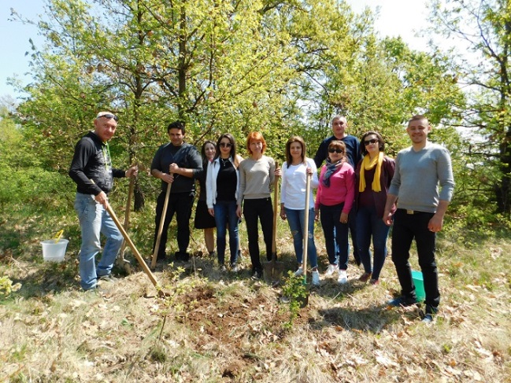
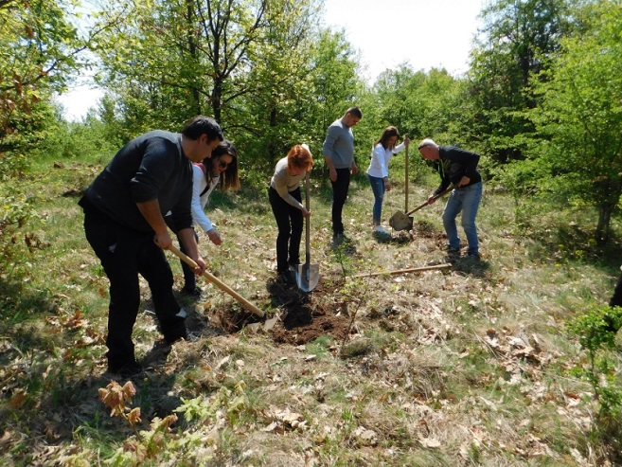

РИОСВ – Пазарджик
В навечерието на празника РИОСВ награди най-впечатляващите макети и постери, изработени от отпадъчни материали по темата на кампанията от ученици от ОУ „Христо Ботев”, гр. Септември.
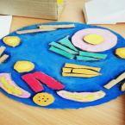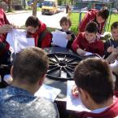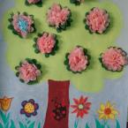
Експерти на РИОСВ и отдел „Екология” на Община Пазарджик се включиха в инициативата на 6 „б” клас на ОУ „Проф. Иван Батаклиев”. Под мотото „Засаждаме бъдеще” те залесиха с 20 дръвчета от вида „явор” затревена площ на ул. „Яне Сандански” в областния град. След засаждането на дръвчетата, отгледани от учениците от семенца в саксии, те попълниха тест „Как обичаме природата”. С него РИОСВ измери нагласата на подрастващите да опазват и облагородяват природата, а не само да й се наслаждават.
РИОСВ-Пазарджик подари на ДГ „Радост” 10 дръвчета „туя” и участва в засаждането им в двора на детската градина. Част от подаръците бяха и две къщички за птици, за които децата сами са изработили хранилки.
Децата от група „Звънче” в детска градина „Радост” вече знаят много за въздуха, за неговата ценност, свойства и опазването му от замърсяване. Това научиха от интерактивен урок, проведен на Деня на Земята в детския отдел на регионалната бибилиотека в Пазарджик. За празника на тема „Планетата на чудесата“ беше подготвена изложба от рисунки „Зеленият град на мечтите“ и от предмети, изработени съвместно от деца и родители - „Вълшебства от отпадъци“. РИОСВ подпомогна образователната инициатива, като предостави възможност децата да чуят новата история на Флупи и перипетиите му във въздуха след сблъсък с фабричен комин. Децата посветиха песни и стихове на планетата Земя.

РИОСВ – Перник
РИОСВ Перник проведе открит урок и викторина с децата от ДГ „Валентина Терешкова“ - гр. Батановци, и ДГ„Райна Княгиня“ - с. Мещица, общ. Перник, а на тържество и ревю с еко-тоалети по случай Деня на Земята гостува на детската градина в с. Ярджиловци, общ. Перник.
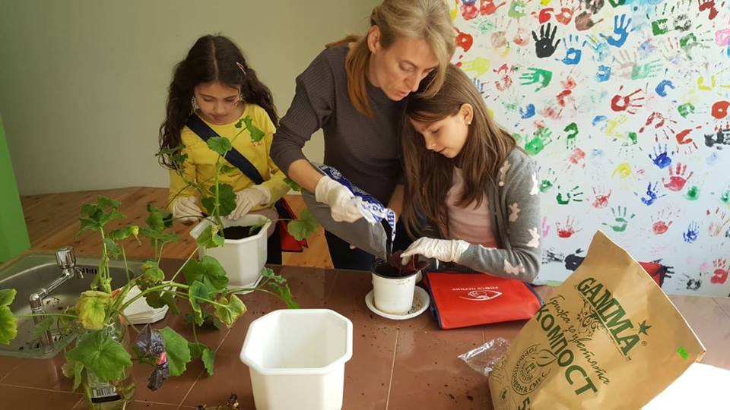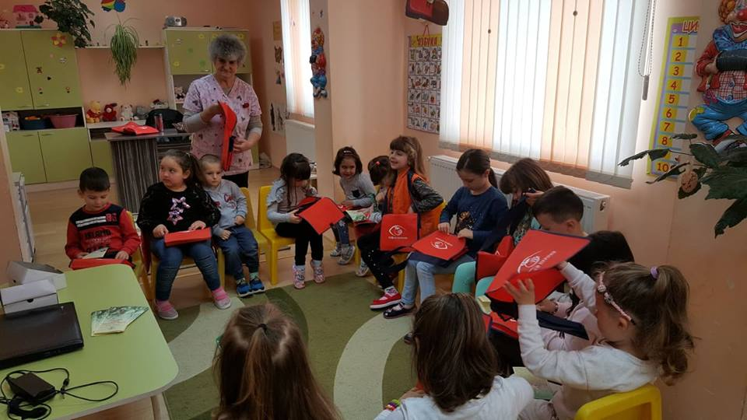
Презентацията на тема „Защитени биологични видове“ пред ученици от Детска Академия „Развитие“, гр. Перник, беше придружена от дискусия и засаждане на цветя и цветни лехи, а на празника на децата от група „Косе Босе“ на детската градина в с. Дивотино, общ. Перник по повод Деня на Земята, експерти от екоинспекцията се включиха в засаждане на дръвчета.
Беше проведена и дискусия на експерти с деца от Х-то ОУ „Алеко Константинов“ и среща с Еко Клуб от ПГИ - гр. Перник. Съвместно с жители на кварталите „Изток“ и „Тева“ в междублоковите пространства бяха засадени дръвчета, предоставени от РИОСВ – Перник.

РИОСВ и Басейнова дирекция „Дунавски район“ – Плевен
В Информационния център на басейновата дирекция се проведе образователна дискусия с участници в клуб „Млад еколог“ към ОУ „Христо Смирненски“ – Плевен. С децата бяха дискутирани темите за опазването на биологичното разнообразие и личния принос на всеки за опазването на планетата.
В открит урок с третокласници от ОУ „Иван Вазов“ децата проявиха голям интерес към Червената книга на България. След запознаване с нея, малчуганите ще направят изложба от рисунки с най-редките и ценни видове.
Беше подпомогнато отбелязването на Ден на Земята в Общински център за извънучилищни дейности и занимания по интереси - с. Байкал. Ученици от ОУ “Петър Берон“ – Плевен, се запознаха с въпросите за оцеляването на планетата, изработиха хранилки за птици, модели на съзвездия и слънчев часовник от хартия.
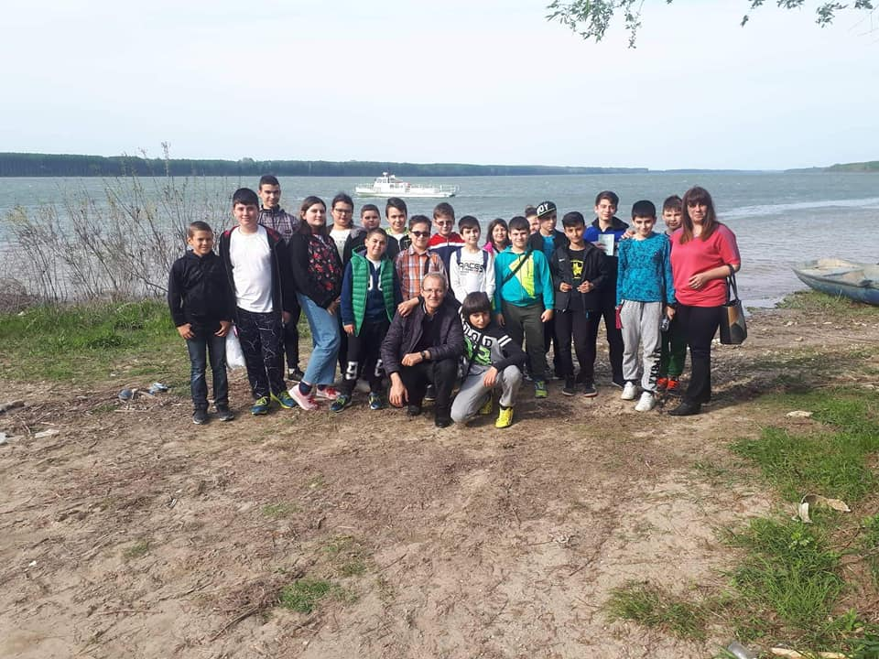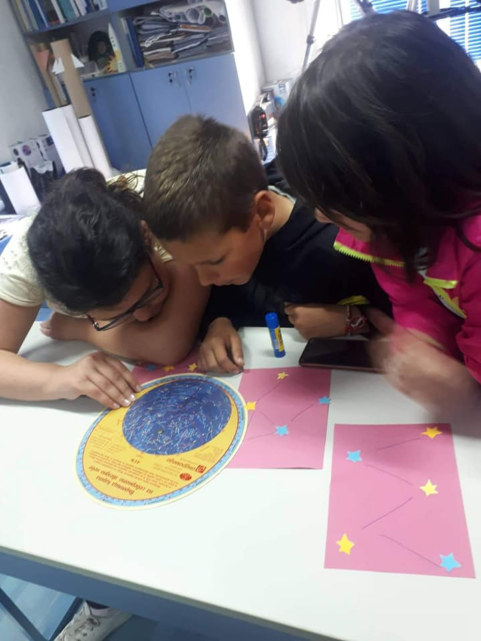
С подвижната лаборатория децата изследваха водата на река Дунав. С голям ентусиазъм ученици от основно училище „Христо Ботев“ – Плевен, участваха в почистване в защитена местност „Кайлъка“.
В инициативите взеха участие 100 деца и 40 възрастни, които съобразно възрастовата група получиха брошура, предоставена от МОСВ.

РИОСВ и Басейнова дирекция „Източнобеломорски район“ – Пловдив
Ученици от четвърти клас от пловдивското ОУ „Елин Пелин“ слушаха и дискутираха на тема „Защитете пчелите“. Те бяха гости в Информационния център на РИОСВ - Пловдив по повод Международния ден на Земята 22 април. Експерти от екоинспекцията и Общинско пчеларско сдружение „Акация 1899“ потопиха децата в удивителния свят на пчелите. Любопитните ученици научиха как живеят тези крилати насекоми в природата и как се отглеждат от хората, какви са заплахите за техните популации днес, а също и важни факти за ползите от меда и пчелните продукти.
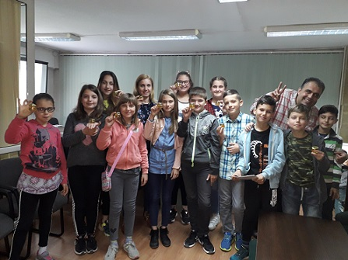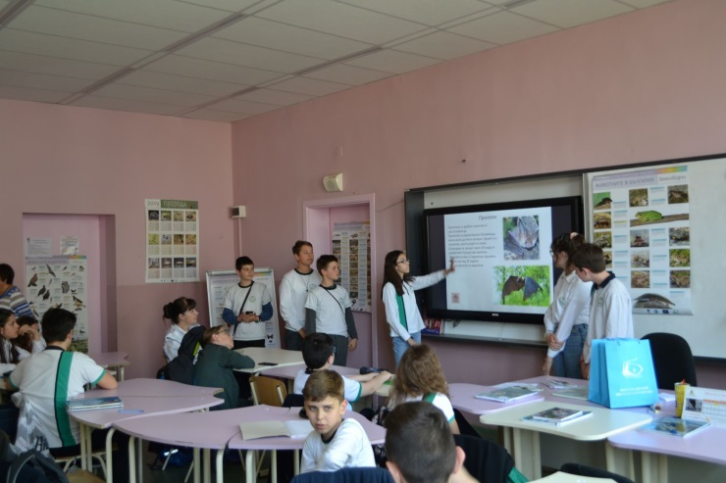
Експерти на Басейнова дирекция „Източнобеломорски район“ (БДИБР) проведоха дискусия с млади еколози на тема „В природата нищо не съществува само“. Ученици от СУ „Св. Патриарх Евтимий“ - Пловдив, представиха своите проучвания за видове редки и застрашени от изчезване животни. Дискусия на същата тема се проведе и с младите еколози от СУ „Св. Патриарх Евтимий“ - Пловдив, в която се включиха с интересни факти за представените от учениците видовете риби.
На 17 април съвместно с Регионалната лаборатория към ИАОС – Пловдив, беше организирано посещение на ученици от СУ „Климент Охридски“ в Автоматичната измервателна станция „Каменица“. Учениците имаха възможността да разгледат станцията и да се запознаят с работата на разположените в нея измервателни и контролни уреди. Експертите им показаха как се извършват измерванията по показателите – азотни окиси, въглероден оксид, серен диоксид, озон, бензен, финни прахови частици, и ги запознаха с източниците на замърсяване на въздуха, както и с въздействието върху здравето на човека и околната среда. Посочени бяха начините за намаляване замърсяването на въздуха.

РИОСВ – Стара Загора
По повод Деня на Земята РИОСВ – Стара Загора, организира две инициативи с 50 ученици от 4-ти и 11-и клас. В ОУ „Николай Лилиев” с презентация на тема „Пътя на отпадъците“ бяха представени и обсъдени начините за образуване, намаляване и обезвреждането на отпадъците. За децата бяха организирани и проведени интерактивни игри за разделно събиране на отпадъци.
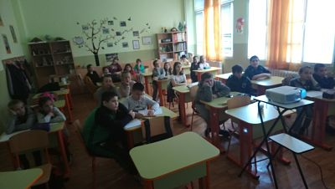
Ученици от 11–и клас на старозагорската Национална професионална гимназия по ветеринарна медицина посетиха РИОСВ и РЛ на 22 април. Младежите се запознаха с работата на служителите и как на практика се прилагат законите в областта на опазването на околната среда. Експерти от направление „Биологично разнообразие, защитени територии и зони” им разказаха за защитените зони от Европейската екологична мрежа „Натура 2000” и видовете, обект на CITES–конвенцията. При посещението си учениците се запознаха и разгледаха пунктовете за контрол на въздуха в Стара Загора, които се намират пред сградата на РИОСВ и в парк „Зелен клин".

РИОСВ – Смолян
Експертите от инспекцията взеха участие в акция по залесяване на горски площи, освободени в резултат на възникнал преди 3 години пожар в района на село Хасовица, община Смолян, по покана на директора на ОУ „Иван Вазов“ - Смолян, бяха жури на екологично състезание, посветено на Деня на Земята. Ден по-късно гостуваха на Гимназията по селско и горско стопанство в град Чепеларе, където проведоха открит урок на тема: „Екосистемни услуги“.
На 22 април – Денят на Земята, пред инспекцията беше поставено метално сърце за събиране на пластмасови капачки. Металната конструкция е своеобразен призив за намаляване на замърсяването от пластмасови отпадъци в името на благотворителна кауза, която РИОСВ – Смолян подпомага за втора поредна година - беше обявена кампания за събиране на пластмасови капачки за осигуряване на средства за апаратура, нужна за оцеляването на новородени недоносени бебета. За популяризирането на кампанията беше излъчен репортаж, заснет от регионална телевизия eTV.
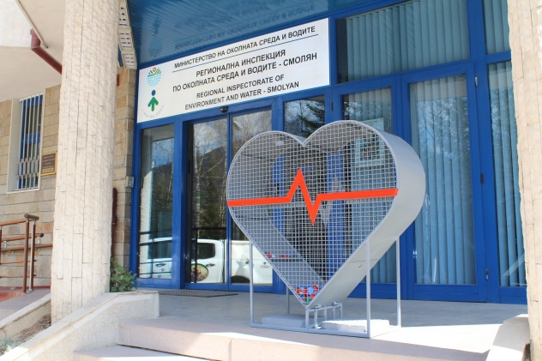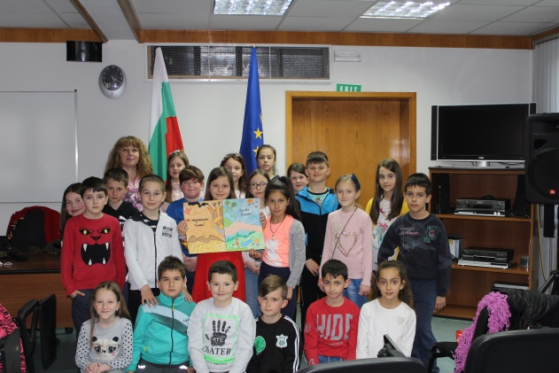
Експерти от инспекцията гостуваха на „Профилирана природо-математическа гимназия Васил Левски“ - Смолян, където присъстваха на общинско междуучилищно състезание на тема: „Да запазим нашите видове“. По време на състезанието беше излъчен филм, заснет от възпитаници на гимназията. По-късно през деня пред второкласниците от ОУ „Иван Вазов“ – Смолян, беше представена презентация на тема: „Прилепите – непознатите ни съседи“. С ученици на ОУ „Стою Шишков“ - Смолян, се проведе открит урок на тема: „Как да опазим биологичното разнообразие?“

РИОСВ – Хасково
Денят на Земята беше отбелязан с традиционния регионален ученически фотоконкурс на тема „Природата на моя роден край“. В залата на РИОСВ – Хасково се състоя откриване на фотоизложбата с творбите на всички участници и официално връчване на грамотите и наградите на победителите в конкурса.
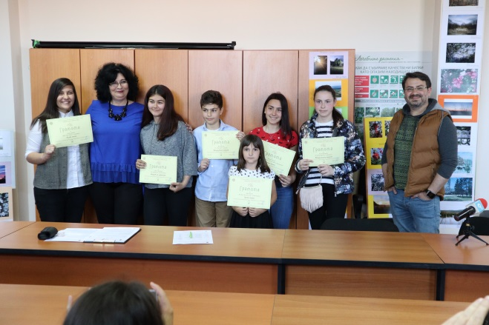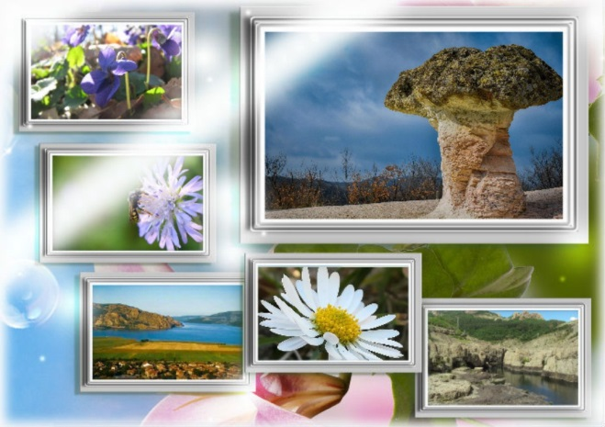
Община Кърджали организира традиционните Дни на Земята с програма от инициативи по почистване и озеленяване на терени, изложби, състезания и концерти. Община Димитровград организира мащабна кампания по засаждане на дръвчета. В много училища и детски градини в региона се организираха различни екоинициативи с грижа за природата. Предварително РИОСВ- Хасково изпрати до всички общини, училища и детски градини в региона информация и покана за отбелязване на Деня на земята с подходящи инициативи. Във Фейсбук страницата за информационно-образователните дейности на РИОСВ- Хасково „Приятели на природата“ беше организирано събитие „Ден на Земята в Хасково и Кърджали“ за споделяне на събития и инициативи в региона по повод празника.

РИОСВ – Шумен
В информационния център на екоинспекцията гостуваха учениците от СУ „Йоан Екзарх Български“. Прожекция на филм показа на децата флората и фауната в резерватите „Букака“, „Дервиша“, „Моминград“ и „Патлейна“. Над 70 първокласници се включиха в засаждането на храсти в двора на училището.
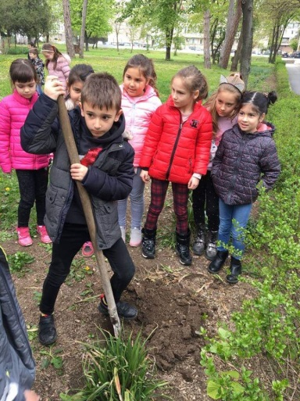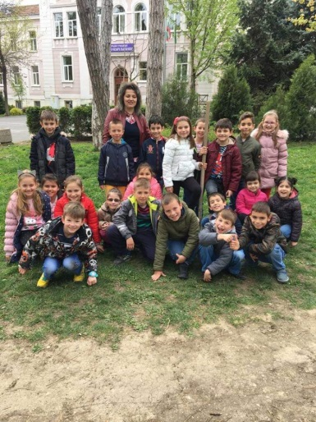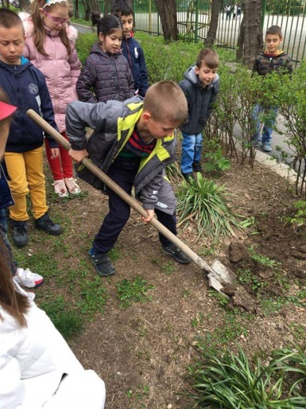
Екоексперти посетиха учениците от Център за специална образователна подкрепа в Шумен. Младежите от центъра се запознаха със защитените територии и застрашените растителни и животински видове в границите на РИОСВ Шумен.
Експерти от РИОСВ и РЛ в Шумен посрещнаха в Информационния център студенти от Шуменския университет „Епископ Константин Преславски“, специалност „Инженерна логистика“. Студентите се запознаха с възможностите за подобряване състоянието на околната среда и работата на отделите в екоинспекцията. Прожектиран беше документален филм за дейността на регионалната лаборатория към Изпълнителна агенция по околна среда. Студентите посетиха и Автоматичната измервателна станция (АИС) за контрол качеството на атмосферния въздух към Региoнална лаборатория Шумен. Те имаха възможност в реално време да наблюдават измерванията на контролираните показателите – серен диоксид, озотни оксиди, озон и ФПЧ 10.

